学信网信息注册攻略

1如果出现证件号码已注册，按下列步骤进行继续注册。

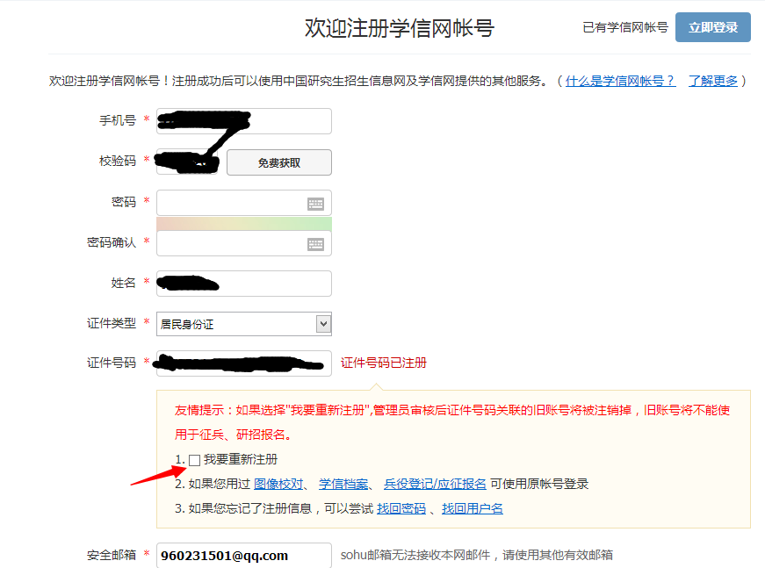

2勾选我要重新注册，然后点击注册。注册完以后，会直接显示下图（或者显示解决身份证重复问题，直接点击进入）。然后按照下图提示点击

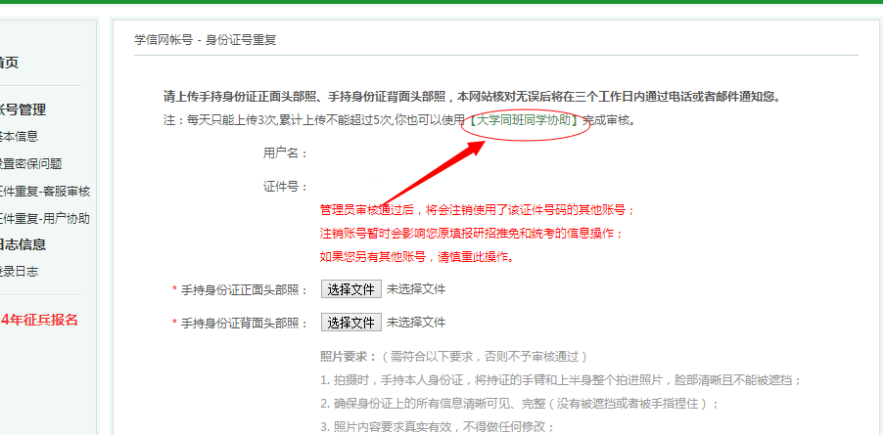
3如下图，填好同班同学（必须是已核对无误的）及个人信息后，点击确定
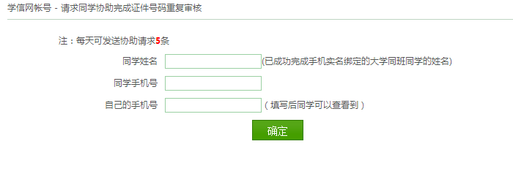
4请登录同班同学（协助人）学信网账号，进入以后点击下图指示位置。

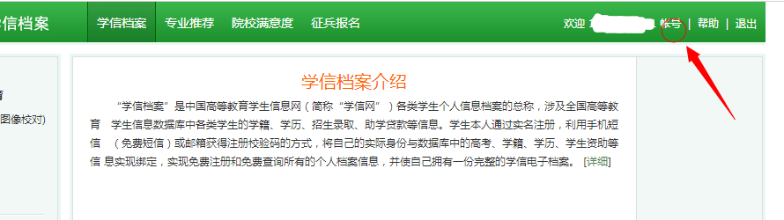

5点击以后，会看到下图所示，收件箱。

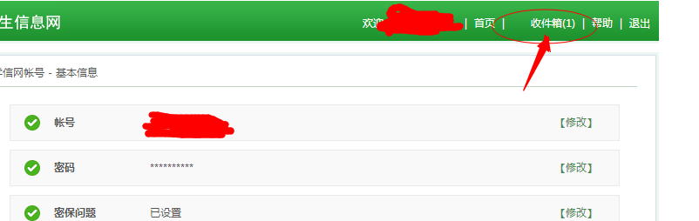

6进入收件箱以后，就可以让同学帮助你协助完成注册了
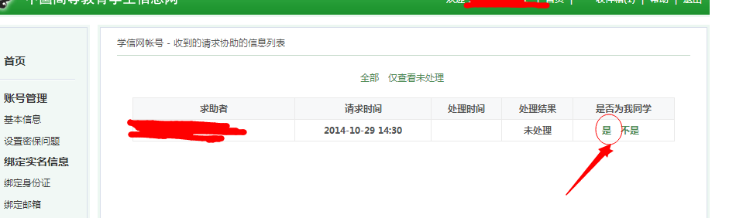

7点击“是”以后如下图所示。
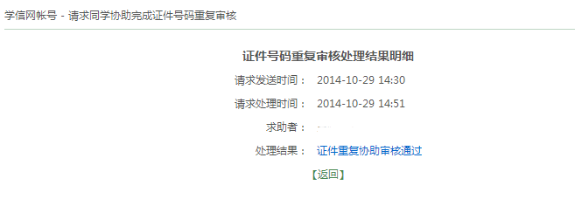
8重新登录自己的学信账号，即可查看个人信息。

友情提示，注意保护好个人信息及同学的个人信息，及记好自己的账号和密码，方便以后使用。

